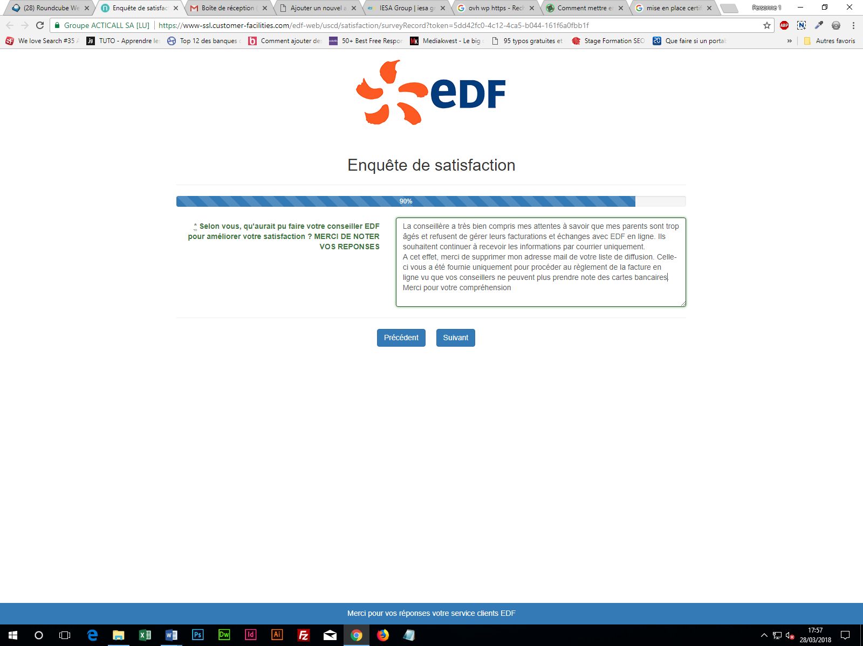

La conseillère a très bien compris mes attentes à savoir que mes parents sont trop âgés et refusent de gérer leurs facturations et échanges avec EDF en ligne. Ils souhaitent continuer à recevoir les informations par courrier uniquement.

A cet effet, merci de supprimer mon adresse mail de votre liste de diffusion. Celle-ci vous a été fournie uniquement pour procéder au règlement de la facture en ligne vu que vos conseillers ne peuvent plus prendre note des cartes bancaires.

Merci pour votre compréhension